//Activity Diagram
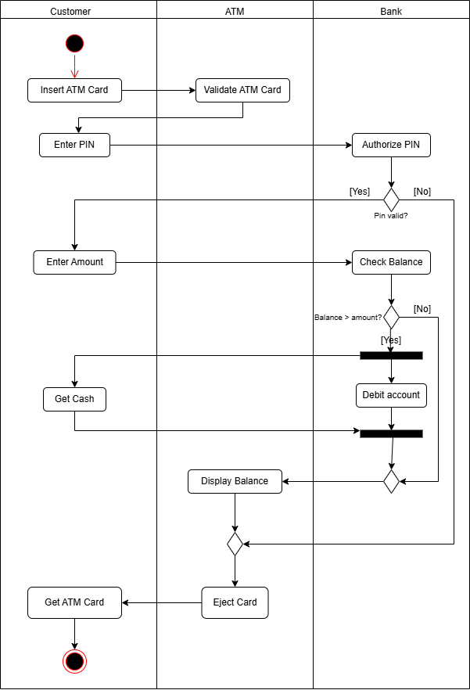

Đặc tả luồng hoạt động của ATM
Các tác nhân:
- Khách hàng: Người thực hiện giao dịch.
- ATM: Máy thực hiện giao dịch giữa Khách hàng và Ngân hàng.
- Ngân hàng: Hệ thống xác thực và phê duyệt giao dịch.
Quy trình hoạt động:
- Chèn thẻ ATM
- Tác nhân: Khách hàng
- Khách hàng chèn thẻ ATM vào máy.

- Xác minh thẻ ATM
- Tác nhân: ATM
- Máy ATM kiểm tra tính hợp lệ của thẻ.
Nếu thẻ không hợp lệ, quy trình dừng lại.

- Nhập mã PIN
- Tác nhân: Khách hàng
- Khách hàng nhập mã PIN vào bàn phím của ATM.

- Xác thực mã PIN
- Tác nhân: Ngân hàng
- Ngân hàng kiểm tra mã PIN mà Khách hàng đã nhập.
Nếu mã PIN không hợp lệ, quy trình dừng lại và máy ATM trả lại thẻ.

- Nhập số tiền cần rút
- Tác nhân: Khách hàng
- Khách hàng nhập số tiền muốn rút.

- Kiểm tra số dư
- Tác nhân: Ngân hàng
- Ngân hàng kiểm tra số dư tài khoản của Khách hàng.
Nếu số dư không đủ, giao dịch bị từ chối và quy trình dừng lại.

- Trừ tiền trong tài khoản
- Tác nhân: Ngân hàng
Nếu số dư đủ, Ngân hàng trừ số tiền Khách hàng đã yêu cầu từ tài khoản.

- Nhận tiền mặt
- Tác nhân: Khách hàng
- Máy ATM trả tiền mặt cho Khách hàng.

- Hiển thị số dư tài khoản
- Tác nhân: ATM
- Máy ATM hiển thị số dư tài khoản còn lại của Khách hàng.

- Trả lại thẻ ATM
- Tác nhân: ATM
- Máy ATM đẩy thẻ trả lại Khách hàng.

- Lấy thẻ ATM
- Tác nhân: Khách hàng
- Khách hàng lấy lại thẻ từ máy ATM.

Điều kiện:
- Lỗi xác thực: Quy trình dừng lại nếu thẻ không hợp lệ hoặc mã PIN sai.
- Số dư không đủ: Nếu số dư tài khoản nhỏ hơn số tiền yêu cầu, giao dịch bị từ chối.
Kết quả:
- Giao dịch thành công:
-> Khách hàng nhận được tiền mặt, thẻ ATM, và số dư tài khoản được cập nhật.
- Giao dịch thất bại:
-> Máy ATM trả lại thẻ và không rút tiền.

//Data Flow Diagram
1. DFD mức 0 (Level 0)

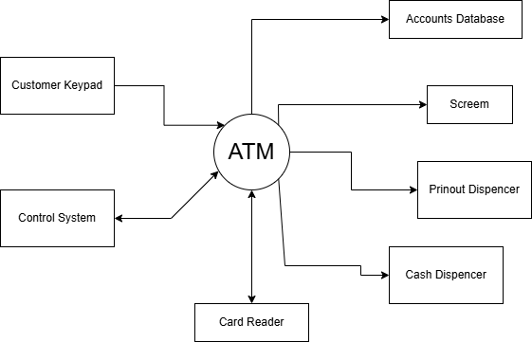
Sơ đồ mức 0 thể hiện các tương tác tổng quan giữa các thành phần chính trong hệ thống ATM:

ATM là trung tâm: Tất cả các giao tiếp đều thông qua hệ thống này.
Thành phần liên kết với ATM:
Customer Keypad (Bàn phím): Người dùng nhập các thông tin như mã PIN và số tài khoản.
Control System (Hệ thống điều khiển): Xử lý logic và đưa ra các lệnh.
Card Reader (Máy đọc thẻ): Đọc thông tin từ thẻ ATM.
Screen (Màn hình): Hiển thị thông tin hoặc thông báo cho người dùng.
Accounts Database (Cơ sở dữ liệu tài khoản): Lưu trữ và xác minh thông tin tài khoản của người dùng.
Printout Dispenser (Máy in hóa đơn): In hóa đơn sau khi giao dịch hoàn thành.
Cash Dispenser (Máy rút tiền): Cung cấp tiền mặt cho người dùng.

2. DFD mức 1 (Level 1)

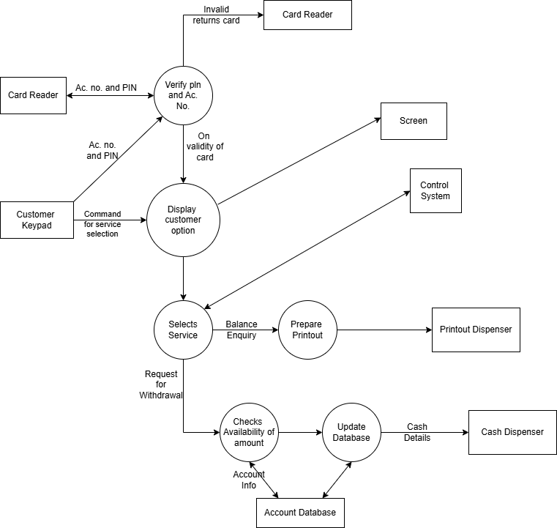
Sơ đồ mức 1 chi tiết hóa quy trình xử lý trong hệ thống ATM. Các bước xử lý chính bao gồm:

Nhập thông tin thẻ và mã PIN:

Người dùng đưa thẻ vào Card Reader và nhập mã PIN cùng số tài khoản qua Customer Keypad.
ATM kiểm tra tính hợp lệ của thẻ và mã PIN với Account Database.
Nếu thông tin không hợp lệ, thẻ sẽ bị trả lại qua Card Reader.
Hiển thị tùy chọn giao dịch:

Sau khi thông tin được xác nhận, Screen hiển thị các tùy chọn giao dịch (rút tiền, kiểm tra số dư, in hóa đơn...).
Người dùng chọn dịch vụ thông qua Customer Keypad.
Thực hiện dịch vụ:

Balance Enquiry (Kiểm tra số dư): Hệ thống truy vấn Account Database và hiển thị số dư trên Screen.
Prepare Printout (In hóa đơn): Thông tin giao dịch được gửi đến Printout Dispenser để in.
Withdrawal (Rút tiền):
Hệ thống kiểm tra số dư trong Account Database.
Nếu đủ, số tiền được cập nhật trong cơ sở dữ liệu và được rút qua Cash Dispenser.

//Biểu đồ UC
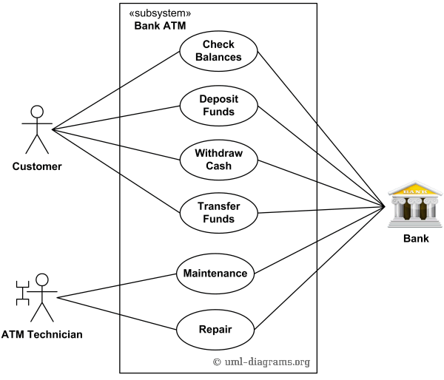
- Máy rút tiền tự động hay máy giao dịch tự động ATM, (Automated Teller Machine hoặc Automatic Teller Machine) là một thiết bị ngân hàng giao dịch tự động với khách hàng, thực hiện việc nhận dạng khách hàng thông qua thẻ ATM (thẻ ghi nợ, thẻ tín dụng) hay các thiết bị tương thích, và giúp khách hàng kiểm tra tài khoản, rút tiền mặt, chuyển khoản, thanh toán tiền hàng hóa dịch vụ.
- Ngoài chức năng cơ bản cho phép khách hàng rút tiền mặt, in sao kê, chuyển khoản, nhiều ngân hàng đã bổ sung thêm dịch vụ thanh toán tiền điện, nước, điện thoại, mua thẻ cào điện thoại di động, bán vé hay các giao dịch điện tử trực tiếp khác cho các máy rút tiền tự động.
- Máy rút tiền tự động, phối hợp với thẻ ATM, khuyến khích người dân sử dụng dịch vụ ngân hàng cho chi tiêu hàng ngày. Một ví dụ là các ông chủ có thể trả lương nhân viên qua tài khoản ngân hàng, và người nhận lương có thể lấy tiền mặt từ tài khoản qua các máy thay vì phải giao dịch với nhân viên ngân hàng. Thêm vào đó, máy cũng hạn chế phần nào việc sử dụng tiền mặt trong thanh khoản.
// Biểu đồ ER
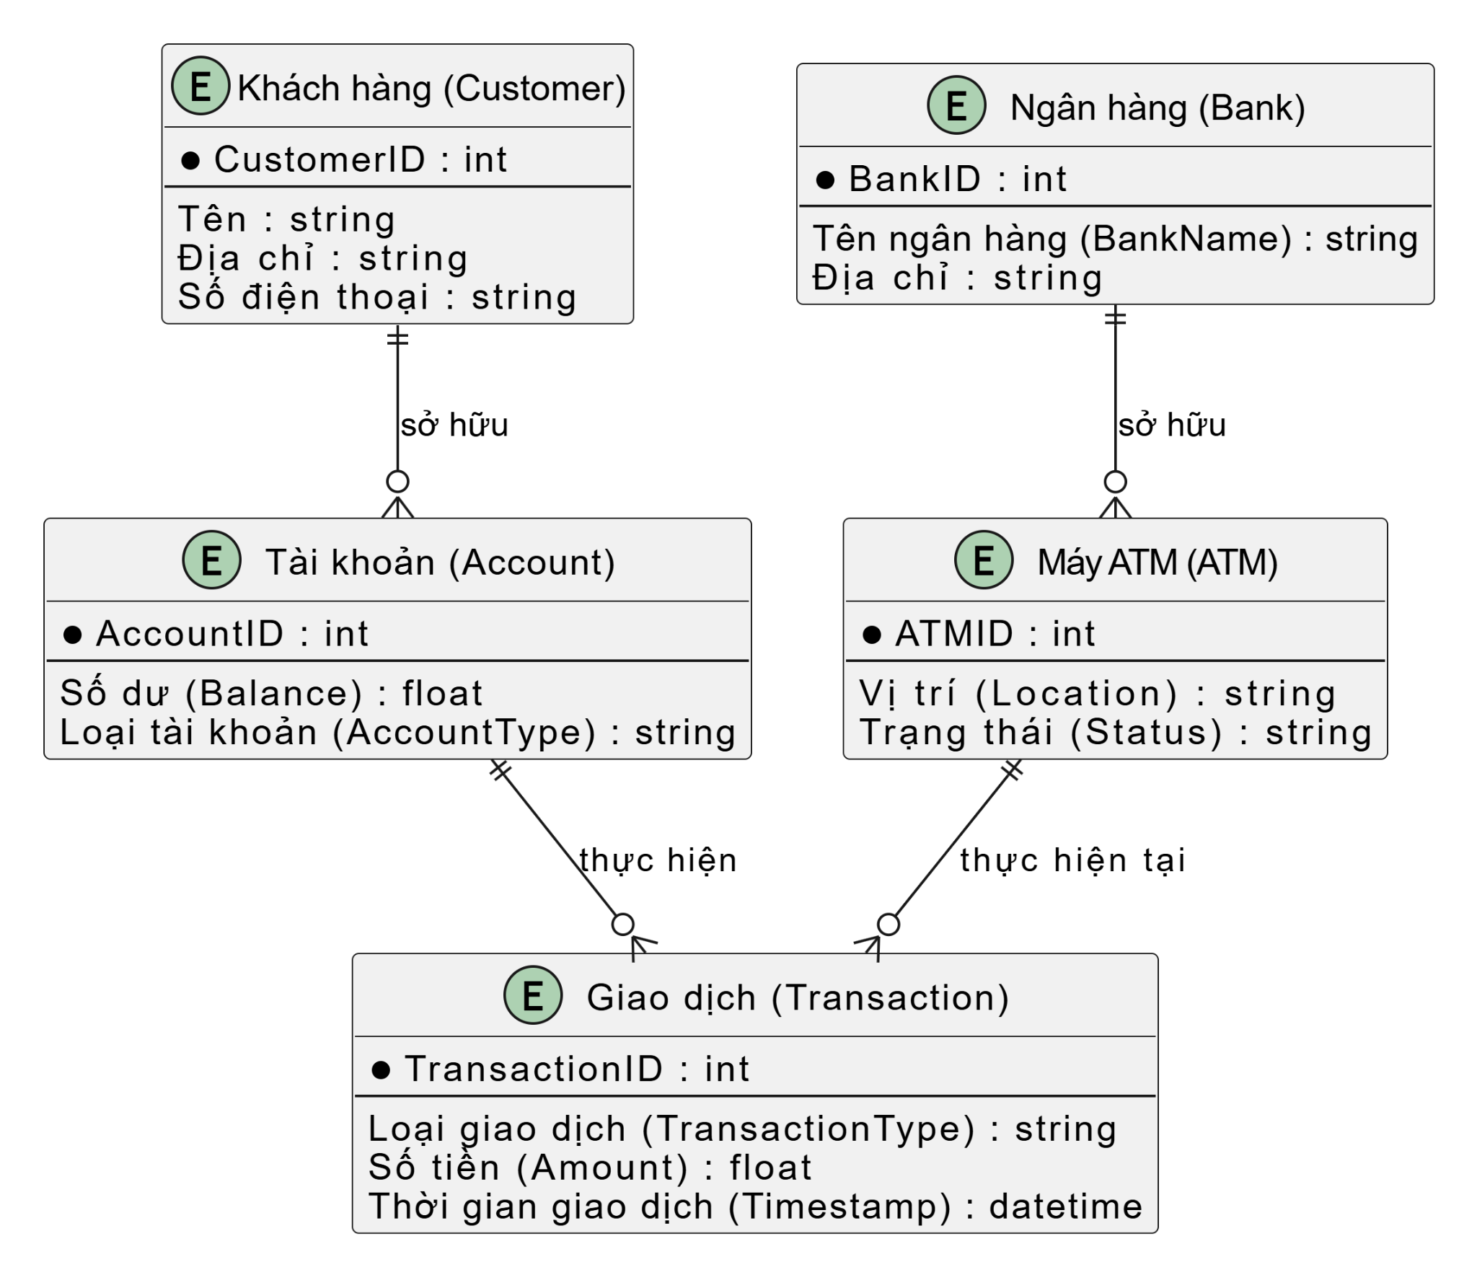

Thực thể chính:
- Khách hàng (Customer):
  - Thuộc tính: CustomerID, Tên, Địa chỉ, Số điện thoại.
- Tài khoản (Account):
  - Thuộc tính: AccountID, Số dư (Balance), Loại tài khoản (AccountType).
- Giao dịch (Transaction):
  - Thuộc tính: TransactionID, Loại giao dịch (TransactionType), Số tiền (Amount), Thời gian giao dịch (Timestamp).
- Máy ATM (ATM):
  - Thuộc tính: ATMID, Vị trí (Location), Trạng thái (Status).
- Ngân hàng (Bank):
  - Thuộc tính: BankID, Tên ngân hàng (BankName), Địa chỉ.

Mối quan hệ:
- Khách hàng - Tài khoản:
  - Một khách hàng có thể sở hữu nhiều tài khoản.
  - Một tài khoản thuộc về một khách hàng.
  - Quan hệ: 1:N.
- Tài khoản - Giao dịch:
  - Một tài khoản có thể thực hiện nhiều giao dịch.
  - Một giao dịch thuộc về một tài khoản.
  - Quan hệ: 1:N.
- ATM - Giao dịch:
  - Một máy ATM có thể thực hiện nhiều giao dịch.
  - Một giao dịch được thực hiện trên một máy ATM.
  - Quan hệ: 1:N.
- Ngân hàng - Máy ATM:
  - Một ngân hàng sở hữu nhiều máy ATM.
  - Một máy ATM thuộc về một ngân hàng.
  - Quan hệ: 1:N.
///Biểu đồ trạng thái
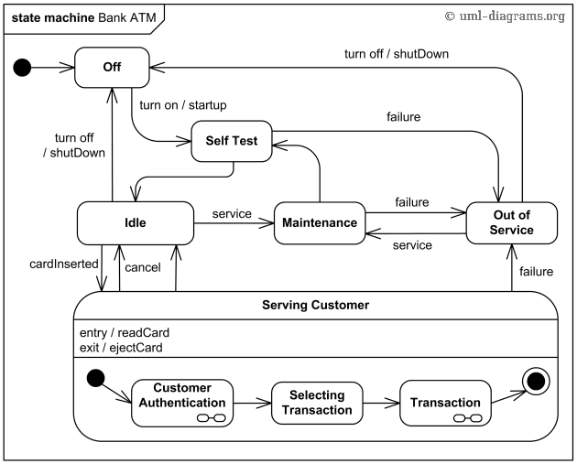
-ATM ban đầu được tắt. Sau khi bật nguồn, ATM thực hiện hành động khởi động và chuyển sang trạng thái Tự kiểm tra (Self Test). Nếu kiểm tra thất bại, ATM chuyển sang trạng thái Ngoài dịch vụ (Out of Service), nếu không sẽ có một chuyển tiếp không kích hoạt (triggerless transition) sang trạng thái Chờ (Idle). Trong trạng thái này, ATM chờ khách hàng tương tác.
-Trạng thái của ATM thay đổi từ Chờ (Idle) sang Phục vụ khách hàng (Serving Customer) khi khách hàng đưa thẻ ngân hàng hoặc thẻ tín dụng vào đầu đọc thẻ của ATM. Khi vào trạng thái Phục vụ khách hàng (Serving Customer), hành động nhập (entry action) đọc thẻ (readCard) được thực hiện. Lưu ý rằng, chuyển tiếp từ trạng thái Phục vụ khách hàng (Serving Customer) trở lại trạng thái Chờ (Idle) có thể được kích hoạt bởi sự kiện hủy (cancel), vì khách hàng có thể hủy giao dịch bất cứ lúc nào.
-Trạng thái Phục vụ khách hàng (Serving Customer) là một trạng thái tổng hợp với các trạng thái con tuần tự: Xác thực khách hàng (Customer Authentication), Chọn giao dịch (Selecting Transaction) và Giao dịch (Transaction). Trong đó, Xác thực khách hàng (Customer Authentication) và Giao dịch (Transaction) cũng là các trạng thái tổng hợp, được biểu diễn bằng biểu tượng chỉ báo phân rã (decomposition indicator icon) bị ẩn. Trạng thái Phục vụ khách hàng (Serving Customer) có một chuyển tiếp không kích hoạt (triggerless transition) trở lại trạng thái Chờ (Idle) sau khi giao dịch kết thúc. Trạng thái này cũng có một hành động thoát (exit action) trả thẻ (ejectCard) để trả lại thẻ của khách hàng khi rời khỏi trạng thái, bất kể nguyên nhân nào gây ra sự chuyển đổi khỏi trạng thái này.

